**《打破部门壁垒-跨部门沟通与协作训练班》**

**培训时间地点：**

|  |  |  |  |  |  |  |  |  |  |
| --- | --- | --- | --- | --- | --- | --- | --- | --- | --- |
| **三月** | **四月** | **五月** | **六月** | **七月** | **八月** | **九月** | **十月** | **十一月** | **十二月** |
| 18-19深圳 | 28-29上海 | 18-19深圳 | 29-30上海 | 28-29深圳 | 26-27上海 | 9-10深圳 | 27-28上海 | 23-24深圳 | 21-22上海 |

**课程对象：**中高层管理者、后备干部、骨干员工等，工作中需要频繁进行跨部门沟通人员

**培训费用：**4800元/人（培训费用、资料费、茶歇、结业证书、税费等）

认证费用：凡希望参加认证考试之学员，在培训结束后参加认证考试并合格者，颁发与所参加培训课程专业领域相同之职业资格证书。(参加认证考试的学员须交纳此费用，不参加认证考试的学员无须交纳)

|  |  |  |  |
| --- | --- | --- | --- |
| **证书类别** | **证书级别** | **费用** | **出证日期** |
| HKTCC香港培训认证中心 | 中级 | 1000元/人 | 10个工作日内出证快递 |
| HKTCC香港培训认证中心 | 高级 | 1200元/人 |
| 中管院专业人才技能证书 | 中、高级 | 800元/人 | 7个工作日出出证快递 |

备注：以上课程可同步线上直播学习，也可更加贵司的培训需求做定制化内训服务！

**课程收获：**

1. 认识跨部门合作的常见障碍与挑战，正确看待跨部门合作过程中的冲突
2. 了解达成跨部门合作关系的三种策略
3. 建立跨部门日常运作机制，建设和运用跨部门影响力
4. 掌握跨部门协商的步骤、技巧和重要原则
5. 掌握关键原则，达成真正的跨部门双赢合作

**课程亮点：**

1.组织成功的两要素

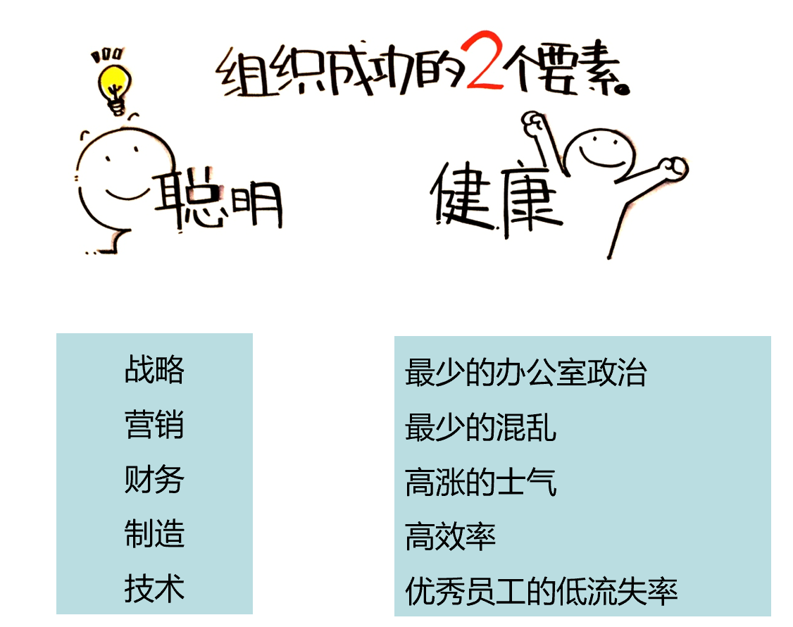

2.基于“冰山模型”理论作为课程整体脉络，清晰跨部门合作最重要的切入点

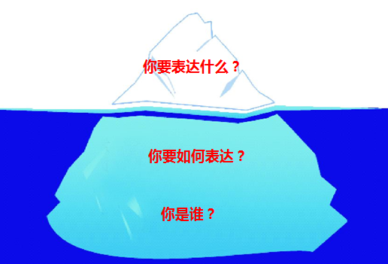

3.跨部门合作的四种可能结果

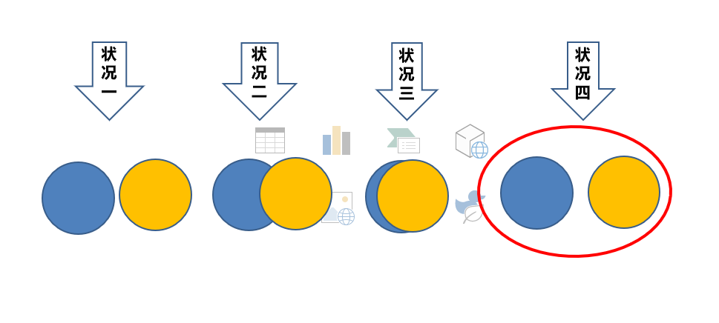

4.运用TK模型不同处理冲突的方式，并结合案例以提升双赢合作的成效

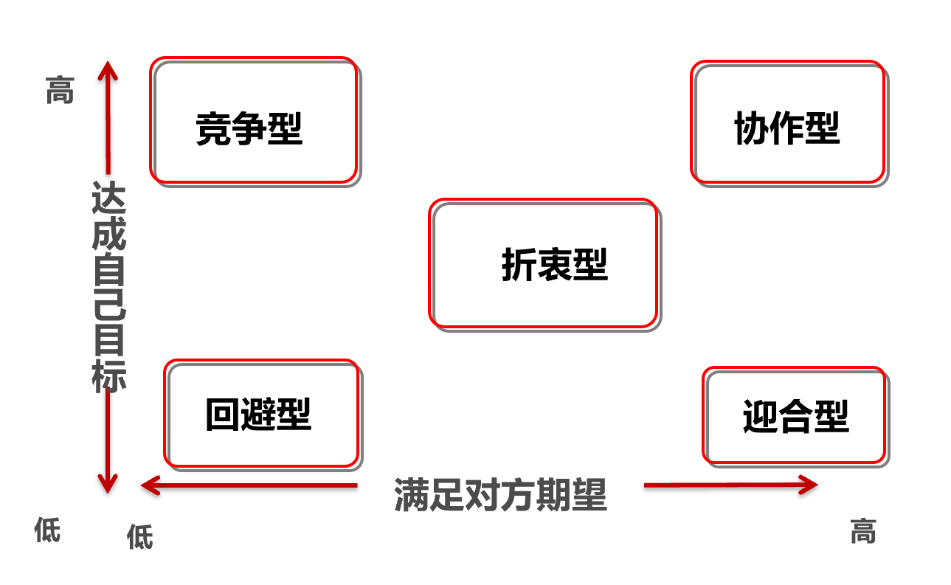

5.运用“沟通对话三大技巧”以全方位的提升沟通能力

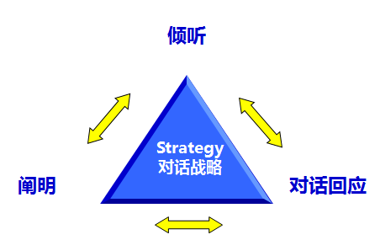

6.建立部门沟通的机制---横向问题联络书

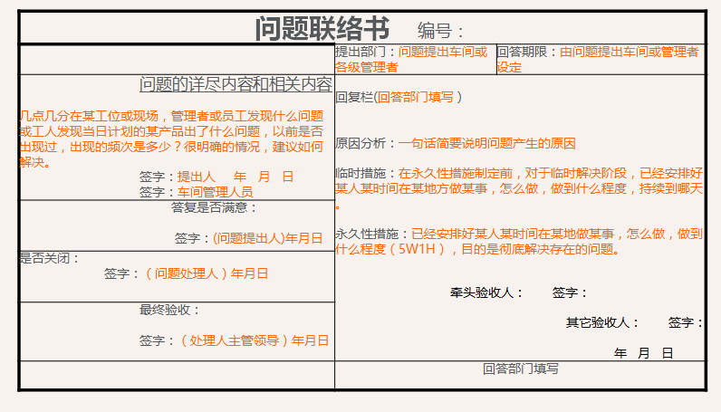

**课程大纲：**

第一章：

跨部门合作为何会出现问题？ 1.组织成功的两因素

聪明---战略、营销、财务、制造、技术

健康---最少的办公室政治、最少的混乱、高涨的士气、高效率、优秀员工的低流失率

2.跨部门合作的难点在哪里？

3. 跨部门合作的目的与挑战

人际关系导向

任务绩效导向

4. 什么原因导致跨部门合作的困难

非合作性行为

合作性行为

5．跨部门合作十大解决方案

凝聚共识

有效沟通

明确职责

规范流程

遵守承诺

换位思考

冲突管理

绩效分享

责任共担

流程再造

6. 案例：这件事要解决怎么这么难？

第二章：

跨部门合作之双赢合作 1.跨部门合作可能的四种

2.建立信任---一种可以改变一切的力量

你对今天的“信任环境”满意吗？---英国行为学家的调查数据

TCRIS公式---信任度、可信性、亲密度、自我导向

测试“你的可被信任指数”

教学视频：建立信任的过程

3.冲突处理的角色演练

4.冲突管理的TK模型

5.冲突管理的步骤

营造有效的氛围

建立相互理解

找到共同点

找出根本原因

生成选项

确立解决方案

6.案例讨论及情景演练：我们身旁的困惑

第三章：

跨部门合作之沟通协商 1. 了解相互的沟通风格

自我测试：人际沟通风格

小组讨论：我眼中的自己与别人眼中法自己差别多大

不同沟通风格的特点与沟通技巧

2. 有效沟通的 3V 组合

Visual：肢体语言

Vocal： 声调语气

Verbal：用字遣词

3. 我们能明确清晰表达吗？

容易激怒对方的表达方法

练习：如何改善与同事的表达

4. 我们会用心倾听吗？

影响我们倾听的因素

倾听的3F模型

角色演练：高效的倾听

5.对话的风格模式：

体恤型、探索型、评论型、建议型

练习：对话的风格模式判断

对话回应情景练习

第四章：

跨部门合作之影响力 1、 影响力就是那种带你去你不会独自造访的地方的力量！

2、 影响力需要进行分类——职权影响力与非职权影响力

3、 影响力的不同反应——我们的判断要准确，不要把敷衍当成承诺！

4、如何与不同利益攸关方进行的接触：

经济型

操作型

技术型

顾问型

5、影响他人的筹码：对方需要（或畏惧），而我拥有的（资源）

奖酬、诱因

职权、政策、规章、第三方权威

威慑力、握有资源/把柄、气势

关系、交情、人际技巧

第五章：

跨部门合作之建立机制 1. 优化横向沟通表单

2. 探究问题本元

3. 案例：招聘专员的苦恼

4. 案例：出口零配件的问题沟通

**讲师简介：**

韦老师---资深领导力与全能沟通培训导师

曾在复星国际、世界500强公司担任过总裁助理、销售总监、运营副总

宝马中国、上汽集团、招商银行、平安集团、中国银行、中国银联常年领导力导师

清华大学、上海交大、复旦大学、浙江大学等高校MBA及高管班---特聘培训导师

英国SP优势国际测评、教练辅导、人才培养项目设计受训导师

上海STA培训协会—理事、专家委员会委员

标杆客户（部分多次重复采购客户）

上汽集团，宝马中国，沃尔沃汽车，卡特彼勒，利星行，舍弗勒，采埃孚，博世电子，宝武集团，日立电梯，徐工集团，中国中车，塞拉尼斯，德力西，上海电气，三菱自动化，华谊集团，施耐德，华润集团， 西门子，康佳半导体，卫材制药、罗氏诊断，华侨城，工商银行，建设银行，中国银行，农业银行，招商银行，交通银行，南京银行，浦发银行，花旗银行，华侨永亨，光大银行，邮储银行，兴业银行，平安银行，平安人寿，平安租赁，华泰人寿，宁波银行，银河期货，申万宏源，申银万国期货，万科集团，绿地集团，绿城集团，新城控股，融创中国，链家，中交集团，中建三局，腾讯中国，中国移动，中国电信，中国网通，中国铁塔、诺基亚贝尔，华东电网，南方电网，华东空管局，海航集团，易居控股，中国烟草，中远集团，上港集团，欧尚中国，智联招聘，阿迪达斯，光明集团，伊利集团，美国上海商会，清华大学，复旦大学、上海交大，浙江大学….